POI2003/2004 stage I
Game
该游戏在m*1的平板上进行。平板的一些单位格上放有一枚硬币。两名游戏者轮流移动硬币。移动时，选取一枚硬币，将它放在右边最近的空格里，如果不存在，则将它扔掉，扔掉最后一枚硬币的人获胜
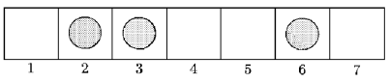图2
在图一表示的状态下，当千玩家可以将2的硬币移动到4，3到4，6到7。
对于给出的状态输出先行者能保证胜利的第一步策略数。

个人觉得，做这种博弈题前一定要先自己实战一下，比如ccy，就考虑昨天晚上要不要拉妈妈陪我耍哈儿。
通过x+y次图纸上的ccy与ccy博弈，终于发现了这题的一些特点。

对于一个状态：
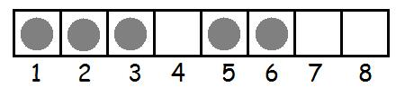
我们看，棋子1，棋子2，棋子3跳到第8格都需要3步，棋子5，棋子6跳到第8格都需要跳2步。
从中，我们可以得出一个虽然很小但是超超超超超级重要的结论，相邻的棋子跳到第M格需要相同的步数。
下面，继续看，对于一个状态：
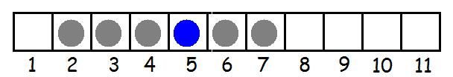
棋子2、3、4、5、6、7到第11格都需要4步，如果，我们移动第5格的棋子，会出现什么状态呢？
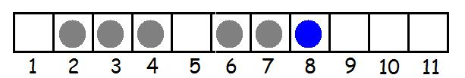
这个时候，棋子2、3、4到第11格还是需要4步，而棋子6、7、8到第11格都只需要3步。

看到这些特点后，ccy欣喜地跳了起来！！！！！O(∩_∩)O哈哈~，我终于想通了。
这这这这这这这这不就是楼梯游戏吗？？？？

最开始，我们把相邻的棋子归为一组，它们到第M格的步数就是他们所在的楼梯号数，而那个楼梯上的石子数就是这一组棋子的棋子数。
模型建完了。
我们再把题目和这个模型联系一下。
把楼梯i上的t个石子移动k个石子到下步楼梯，这样就有k个石子到地上的距离为i-1,剩下的t-k个石子到地面的距离还是i。
对应这题，在到第M格步数为i的那段连续的t个棋子中，移动那段连续棋子中从右到左的第k个棋子chessman_k，这样，chessman_k的右边的棋子包括它本身到第M格的步数就为i-1，而chessman_k左边的棋子到第M格依然是i步。

